**В.М. Кандаулов, М.И. Поковба, А.С. Желепов[1]**

# ОРГАНИЗАЦИЯ МЕЖРОГРАММНОГО ВЗАИМОДЕЙСТВИЯ ФЕДЕРАЛЬНОЙ И РЕГИОНАЛЬНОЙ СИСТЕМ ОБЪЕКТОВОГО УЧЕТА

**Аннотация.** В статье рассматриваются основные методологии разработки механизмов взаимодействия информационных систем. Приводится описание возможностей федерального портала «Реформа ЖКХ» и API-интерфейса, предоставляемого разработчиками для интеграции с внешними системами. Рассматривается реальный пример интеграции федерального портала и региональной системы объектового учета.

**Ключевые слова:** reformagkh.ru, интеграция, информационная система, API-интерфейс, АИС: Объектовый учет.

**Введение.** Интеграцией данных в информационных системах (ИС) называется обеспечение единого унифицированного интерфейса доступа к неоднородным и независимым источникам информации. Чтобы понять процесс интеграции информационных систем достаточно представить ситуацию, когда необходимо организовать транспортное сообщение между берегами реки. В этом случае существует несколько решений проблемы: строительство моста или организация паромной переправы. Каждый из представленных способов имеет уникальные особенности. Интеграция представляет собой достаточно сложную задачу, которая требует предварительного решения ряда вопросов:

1. Установить уровень интеграции, который определяется объемом передаваемых данных (т.е. нужно ответить на вопрос: необходимо ли “строить мост” или же достаточно ограничиться более простым и быстрым решением).
2. Определить свойства и структуру источников данных. Информационные системы, как правило, разрабатываются независимо друг от друга и имеют различные архитектуры.
3. Выполнить анализ доступных технических возможностей. Анализ позволит установить способы интеграции и программные средства, которые могут быть применены в конкретном случае.

**Механизмы взаимодействия информационных систем.** Существует множество методологий разработки механизмов взаимодействий информационных систем. Самый распространенный из подходов заключается в  использовании API, представляющем собой набор готовых процедур и функций для использования во внешних программных продуктах. API-интерфейс строится на основе протоколов обмена данными, среди которых наибольшее распространение получили методологии REST [1], RPC и SOAP [2].

REST является методом взаимодействия компонентов приложений в сети Интернет, при котором вызов API- процедуры или функции представляет собой HTTP-запрос. Необходимые данные передаются в качестве параметров запроса.

Вызов удаленных процедур (RPC) позволяет выполнять функции в другом адресном пространстве, при этом данные передаются в качестве параметров вызываемых процедур. Особенностью этого подхода синхронизации данных является наличие двух компонентов: сетевого протокола обмена и языка сериализации объектов. В качестве транспортного уровня обычно используются протоколы UDP и TCP, а применяемые программные средства обеспечивают необходимый механизм сериализации данных.

Методология SOAP позволяет производить обмен между информационными системами посредством отправки структурированных xml-сообщений. Преимущество этого подхода заключается в способе представления данных, который позволяет повторить структуру любого передаваемого объекта. Библиотеки по сериализации/десериализации xml-сообщений поддерживаются множеством технологий программирования. Это делает методологию SOAP наиболее предпочтительной при выборе способа организации информационного обмена.

**Федеральная информационная система «Реформа ЖКХ».** Сфера жилищно-коммунального хозяйства (ЖКХ) является одной из самых востребованных площадок для разработки программных решений. Это объясняется возможностью программного решения существующих задач, автоматизации процессов и предоставления открытого доступа к информации. Особенно остро вопрос прозрачности данных стоит для собственников жилья, которые заинтересованы в квалифицированном и своевременном решении коммунальных проблем управляющими компаниями.

Правительство Российской Федерации поддерживает инициативы по внедрению информационных технологий в сфере ЖКХ. Законодательно эта поддержка оформлена постановлением № 731 "Об утверждении стандарта раскрытия информации организациями, осуществляющими деятельность в сфере управления многоквартирными домами" [3]. Согласно постановлению управляющие компании обязаны раскрывать информацию о реальном состоянии ЖКХ на федеральном портале “Реформа ЖКХ” (далее Реформа).

Реформа представляет собой интернет-ресурс, при использовании которого пользователь имеет возможность ознакомиться с:

1. Данными процессов домоуправления, которые загружаются организациями.
2. Всероссийским рейтингом управляющих компаний.
3. Всероссийским мониторингом решения задачи переселения граждан из аварийного и ветхого жилья.

Для предоставления данных управляющей компании необходимо подать заявку на регистрацию, содержащую полную информацию об организации. После проверки данных администратором портала организации предоставляется доступ к личному кабинету. В нем оператор управляющей компании имеет возможность загружать и изменять данные по:

1. конструктивным элементам, состоянию и параметрам объекта;
2. списку домов, находящихся в управлении;
3. прикрепленным файлам нормативных актов и документов.

Федеральный проект “Реформа ЖКХ” не единственный, который решает задачи автоматизации процессов домоуправления. В настоящие время многие частные фирмы разрабатывают и продвигают свои информационные продукты в сфере жилищно-коммунального хозяйства. Эти программные решения зачастую более функциональны, чем относительно новый проект “Реформа ЖКХ”.

Управляющие организации используют такие программные продукты на протяжении многих лет. Соответственно, передача данных на портал приводит к сложностям синхронизации предоставляемой информации. Проблема возникает во время загрузки данных в несколько источников одновременно (в  региональную систему и в Реформу), что приводит к дополнительным временным затратам на сопоставление данных. Разработчики федеральной системы предусмотрели этот вариант событий и предоставили API [4] для интеграции с другими информационными системами.

Для организации обмена данными посредством API-интерфейса создатели портала использовали технологию web-служб [5]. Этот модуль приложения предоставляет разработчикам возможность удаленного взаимодействия с базой данных федеральной ИС с помощью программных методов. Передача информации осуществляется через протокол обмена xml-сообщениями SOAP. Web-служба поддерживает более двадцати API-методов, которые подразделяются на два типа: методы GET, реализующие возможность получения данных с Реформы, и POST, обеспечивающие непосредственную загрузку данных. Таким образом реализован двусторонний канал обмена информацией.

Процесс обмена данными происходит по сценарию, состоящим из следующих действий:

1. формирование структуры данных для информационного обмена. В программной реализации - это класс, описывающий некий объект (паспорт дома, информация по организации за отчетный период и т.д.);
2. преобразование структуры данных в xml-формат и отправка сообщения с помощью вызова API-функции;
3. обработка ответа от web-службы Реформы. Ответ приходит в виде xml-сообщения.

**Интеграция системы регионального объектового учета с «Реформа ЖКХ».** Модуль интеграция с федеральным порталом “Реформа ЖКХ” был разработан для региональной системы АИС: Объектовый учет (далее ОУ). ОУ представляет собой программный продукт, который автоматизирует процессы работ, выполняемых управляющими организациями. Задача интеграции с Реформой была поставлена по просьбам пользователей, представителей управляющих компаний, которые обязаны согласно постановлению Правительства РФ раскрывать свои данные на федеральном портале.

На начальном этапе разработки модуля интеграции был получен доступ к тестовому контуру федерального портала для проверки корректной работы API-процедур. По результатам анализа возможностей обмена данными были выявлены следующие проблемы:

1. несовершенства методов API-интерфейса. При преобразовании WSDL-документа в программный код, настройка разрешения отправки сервисом ответных xml-сообщений на интеграционные запросы производится вручную. Это делается для того, чтобы сервис мог возвращать ответные сообщения, в том числе и об ошибках;
2. потребности разработки специального расширения на уровне отправки сообщений. При каждом подключении к сервису Реформой выдается специальный код сессии. По логике работы ключ должен добавляться средствами API в заголовок каждого отправляемого xml-сообщения. Но на практике его подстановкой занимается упомянутое дополнение;
3. неоднородности источников данных ИС ОУ и “Реформа ЖКХ”. В ОУ архитектура паспорта объекта состоит из более чем 150 взаимосвязанных sql-таблиц. Поэтому сбор данных для структур API представляет собой очень непростую задачу. Она еще больше усложняется тем, что sql-запросы к базе данных ОУ должны быть “быстрыми”, в противном случае модуль интеграции может негативно повлиять на производительность работы приложения в целом;
4. преобразования данных из sql-выборки в API-объект требует использования подключения сторонней библиотеки или написания собственного модуля привязки данных;
5. временного ограничения сессии подключения к Реформе. В случае отправки большого количества данных может произойти разрыв соединения по тайм-ауту. Для ее предотвращения требуется разработка дополнения, которое следит за состоянием подключения и при необходимости обновляет его.

На этапе проектирования архитектуры приложения интеграции был выбран модульный подход разработки [6]. Он подразумевает, что проект делится на смысловые части, каждая из которых программно независима и выполняет только свою часть работы. Результаты работы одного модуля используются другим и т.д. до непосредственной поставки данных в Реформу. На рисунке 1 показана схема работы приложения интеграции.

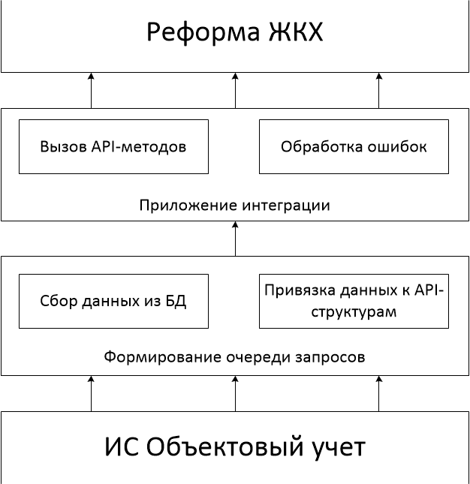

    Рисунок 1. Схема работы интеграционного слоя для ОУ и Реформа ЖКХ

Слой интеграции состоит из двух основных  компонентов - модуля формирования очереди запросов и приложения интеграции. Модель очереди запросов была выбрана не случайно, так как с ее помощью проще реализовать программу взаимодействия двух информационных систем. Модель на основании записей о действиях пользователя формирует список интеграционных запросов и записывает их в журнал.

Затем приложение интеграции обращается к таблице с подготовленными запросами и вызывает соответствующие API функции. В процессе обмена данными проводится сохранение ответных сообщений от портала, что дает возможность пользователю ознакомиться с результатами произведенного обмена данными. В случае ошибок, возникших при выполнении запросов, представитель управляющей компании может уведомить службу поддержки информационной системы объектового учета или принять решение по их устранению самостоятельно.

**Заключение.** Модульный подход, использованный при разработке приложения интеграции,  решил указанные проблемы. Особенностями программного решения стали:

1. эффективность - выражается в сохранении результатов действий пользователя управляющей компании в интерфейсе системы объектового учета, а затем в формировании списка соответствующих запросов на изменение, добавление и удаление данных в Реформе;
2. независимость - приложение интеграции работает отдельно от основного проекта и выполняет только операции по обмену данными;
3. гибкость - благодаря модульной организации проект может быть легко дополнен новыми модулями;
4. универсальность - информационные системы постоянно меняются, поэтому модуль обмена данными разработан таким образом, что добавление новых параметров для интеграции требует небольшого количества времени при сопровождении модуля интеграции.

**Список источников**

1. REST in Practice [Текст]. Jim Webber, Savas Parastatidis, Ian Robinson – O’Reilly Media, 2010 – 448 с.
2. Rupert Anderson. SoapUI Cookbook [Текст] – Packt Publishing, 2015. – 696 с.
3. Правительство РФ. Постановление № 731 [Электронный ресурс] – 2014 г. – Режим доступа: <http://base.garant.ru/12179104/>
4. Реформа ЖКХ. Официальная документация [Электронный ресурс] – 2015 г. – Режим доступа: <https://reformagkh.ru/misc/reglament_api.doc>
5. Adam Freeman. Expert ASP.NET Web API 2 for MVC Developers [Текст] – Apress, 2014. – 688 с.
6. Приемы объектно-ориентированного проектирования. Паттерны проектирования [Текст] / Э. Гамма, Р. Хелм, Р. Джонсон, Дж. Влиссидес – Санкт-Петербург: Питер, 2013. – 352 с.

1. Кандаулов Валерий Михайлович – к.т.н., доцент каф. ИВК; Ульяновский государственный технический университет, Ульяновск

   Поковба Михаил Иванович – начальник отделения разработки ПО ООО «АИС Город»; Ульяновск

   Желепов Алексей Сергеевич – студент факультета ИСТ; Ульяновский государственный технический университет, Ульяновск